
Le commerce extérieur du Luxembourg en 2024
Affaire suivie par : Clément Morelière, Eva Salavera
Visa : Arnaud Boulanger, Julie Bouvry

LUXEMBOURG
Bruxelles, le 9 octobre 2025

Ambassade de France au Luxembourg
Service économique de Bruxelles / Service économique régional de La Haye
Avec un taux d’ouverture atteignant 194,4 % en 2024, le Luxembourg figure parmi les économies les plus ouvertes du monde la plus ouverte au monde. Les échanges de biens et services ont progressé de +2,8 % poour s’établir à 334,8 Md€ en 2024 et restent largement dominés par les services, qui représentent 83,3 % du volume d’échanges total. Ces derniers sont principalement portés par les services financiers (128,7 Md€, soit 46,1 % du total), reflet de la spécialisation économique du pays – la place financière représentant près de 25,0 % du PIB national. Cette spécialisation confère également au Luxembourg des échanges structurellement excédentaires, avec un excèdent de 39,0 Md€ en 2024 (+9,6 % en g.a.). L’Union européenne concentre près de 60 % des échanges de biens et services (80% pour les échanges de biens), dont 35,7 % (55,4% pour les échanges de biens) avec les seuls trois pays limitrophes (Allemagne, France, Belgique).
Toujours excédentaires, les échanges de biens et de services ont atteint un nouveau record en 2024.
En progression continue depuis une décennie, la valeur des biens et services échangés atteignait 334,8 Md€ en 2024, soit environ 390 % du PIB (cf. annexe 2). Cette hausse de +2,8 % en g.a. a été davantage portée par la progression des exportations (+3,5 % en g.a, 186,9 Md€) que des importations (+2,0 %, 147,9 Md€). Malgré une légère inflexion des échanges de bien en 2020, le dynamisme des échanges (biens et services) ne s’est pas essoufflé malgré les chocs récents : ni la crise sanitaire, ni le conflit RU-UA n’ont freiné leur expansion. Depuis 2019, la valeur totale des échanges a ainsi progressé de +42,9 %, avec une hausse de +45,6 % pour les exportations et de +39,5 % pour les importations. Le Luxembourg continue par ailleurs de dégager un excédent structurel, s’élevant à 39,0 Md€ en 2024 (+9,6 %), dont 91,5 % généré auprès de partenaires l’Union européenne - et imputable en majorité aux échanges de services (+37,5 Md€ contre +1,5 Md€ pour les échanges de biens) selon la méthodologie de la « balance des paiements » du Statec, office de statistique luxembourgeois.
En 2024, environ 60 % des échanges ont été réalisés au sein de l’UE, un niveau stable depuis 2017. Les cinq premiers partenaires commerciaux du Luxembourg – Allemagne, Royaume-Uni, France, États-Unis et Italie – concentraient 67,3 % du total des échanges. L’Allemagne (21,1 % des exportations), le Royaume-Uni (15,2 %) et la France (11,7 %) sont les principaux clients du pays, tandis que l’Allemagne (16,8 % des importations), les États-Unis (16,5 %) et le Royaume-Uni (13,2 %) ses principaux fournisseurs. En 2024, le Luxembourg enregistrait ses excédents les plus significatifs avec l’Allemagne (14,7 Md€), le Royaume-Uni (8,9 Md€) et la France (8,5 Md€), tandis que ses principaux déficits concernaient les États-Unis (-16,9 Md€), l’Irlande (-5,1 Md€) et Singapour (-4,0 Md€).
Des échanges de biens en baisse, déficitaires et spécialisés.
En 2024, les échanges de biens ont atteint 38,3 Md€, dégageant un solde déficitaire de -8,8 Md€. Selon la méthodologie du “commerce extérieur” du Statec, ce montant traduit une baisse de -4,5 % en g.a., avec 14,7 Md€ d’exportations et 23,6 Md€ d’importations (cf. annexe 3). Historiquement déficitaire en raison d’une forte dépendance du pays aux importations énergétiques et agroalimentaires, le solde commercial s’est légèrement résorbé en 2024 (-8,8 Md€ ; +2,1 %). Le commerce de biens du Luxembourg est dominé par les machines et équipements (15,9 %), le matériel de transport (15,4 %) et les produits chimiques (13,3 %). Les exportations sont principalement constituées de métaux (2,8 Md€ ; -6,7 % en g.a.), portés par l’industrie sidérurgique implantée localement (notamment ArcelorMittal), de machines et équipements (2,6 Md€ ; -10,3 %), de produits manufacturés (2,2 Md€ ; -8,3 %), de produits chimiques (1,9 Md€ ; +5,6 %) et de matériel de transport (1,7 Md€ ; -5,6 %) (cf. annexe 4). Du côté des importations, les principales catégories concernent le matériel de transport (4,2 Md€ ; -2,3 % en g.a.), les matières brutes et combustibles minéraux (4,2 Md€ ; -8,7 %), les machines et équipements (3,5 Md€ ; -5,4 %), la production agro-alimentaire (3,3 Md€ ; 3,12 %) et les produits chimiques (3,1 Md€ ; +6,9 %) (cf. annexe 5). Le Grand-Duché enregistre ainsi ses principaux déficits sur les matières brutes et combustibles minéraux (-4,0 Md€ ; +7,0 %), le matériel de transport (-2,5 Md€ ; stable) et les produits agroalimentaires (-1,6 Md€ ; stable). À l’inverse, les excédents commerciaux se concentrent sur les métaux communs (+1,3 Md€ ; stable) et les produits manufacturés (+0,5 Md€ ; -17,0 %).
Les échanges de biens du Luxembourg demeurent principalement orientés vers ses voisins immédiats – l’Allemagne, la Belgique et la France. Les cinq premiers partenaires commerciaux – Allemagne, Belgique, France, Pays-Bas et Italie – concentrent près de trois quarts des échanges, dont 53,0 % pour les seuls Allemagne et Belgique. Ces derniers présentent des volumes d’importations particulièrement élevés, notamment en raison des flux de gaz naturel transitant par leurs territoires, qui « gonflent » mécaniquement les chiffres. La Belgique (7,7 Md€ ; 32,6 % du total des importations), l’Allemagne (6,7 Md€ ; 28,4 %) et la France (2,9 Md€ ; 12,3 %) constituent le trio de tête des fournisseurs du Grand-Duché. L’Allemagne (3,7 Md€ ; 25,2 % des exportations), la France (2,3 Md€ ; 15,6 %) et la Belgique (1,9 Md€ ; 12,9 %) en sont les principaux clients. Compte tenu de la structure de ses importations, notamment en énergie et en matériel de transport, le Luxembourg enregistre ses déficits commerciaux les plus marqués vis-à-vis de la Belgique (-5,8 Md€) et de l’Allemagne (-3,0 Md€).
Toujours excédentaires et en croissance, les échanges de services sont dominés par les services financiers.
Les échanges de service et l’excédent de la balance afférente atteignent un niveau record en 2024. En hausse de +3,1 % en g.a., les échanges de services s’établissent à 279 Md€, portés à la fois par une progression des exportations (+3,5 % ; 158,3 Md€) et une hausse des importations (+2,6 % ; 120,7 Md€). Ce volume représente près de cinq fois celui des échanges de biens, avec plus de 55,0 % réalisés au sein de l’Union européenne. L’excédent structurel généré par le Luxembourg a augmenté de +6,5 % en g.a et atteint le niveau record de 37,5 Md€ en 2024 (cf. annexe 6). Les services financiers dominent toujours les échanges, tant à l’exportation qu’à l’importation. Bien qu’en repli tendanciel depuis 2010, leur part reste majoritaire en 2024 (46,1 % du total, +0,9 pp en g.a) et représentent 48,6 % des exportations (77,0 Md€) et 42,8 % des importations (51,7 Md€). Outre les services financiers, les exportations sont tirées par les services aux entreprises (26,6 % du total soit +6,0 pp depuis 2022 ; +5,5 % en g.a.) et les services de transport (11,9 % soit -1,5 pp depuis 2022 ; stable en g.a.) (cf. annexe 7). Les importations sont également dominées par les services de transport (16,8 % du total, soit - 0,3 pp en g.a), les services aux entreprises (11,9 % soit -1,4 pp en g.a) et les usages de la propriété intellectuelle (10,5 % soit +1,3 pp en g.a) dont la part a fortement progressé depuis 2010 (0,4 % du total à l’époque) (cf. annexe 8). En 2024, les principaux postes excédentaires sont constitués des services aux entreprises (+27,7 Md€) et des services financiers (+25,2 Md€), tandis que les déficits les plus marqués concernent l’usage de la propriété intellectuelle (-11,2 Md€), les services de fabrication (-4,6 Md€) et les services liés aux TIC (-3,1 Md€).

Les échanges de services du Luxembourg restent majoritairement orientés vers l’Europe et les États-Unis. Les cinq principaux partenaires du Grand-Duché – Allemagne, Royaume-Uni, États-Unis, France et Italie – concentraient ensemble 62,5 % des flux en 2024. L’Allemagne (21,0 % du total des exportations, soit +0,1 pp en g.a), le Royaume-Uni (16,8 %, -0,6pp) et la France (11,0 %, -0,2pp) sont ses principaux clients, tandis que les États-Unis (19,4 % du total des importations, +2,5 pp en g.a), le Royaume-Uni (15,6 %, +1,7 pp) et l’Allemagne (14,7 %, -2,3 pp) ses principaux fournisseurs. La France se positionne au 4e rang (8,2 % du total des importations, soit -0,5 pp en g.a.) de ses fournisseurs. Les plus importants déficits sont enregistrés vis-à-vis des États-Unis (-17,4 Md€), de l’Irlande (-5,0 Md€) et Singapour (-4,2 Md€). À l’inverse, les excédents les plus significatifs proviennent des échanges avec l’Allemagne (+15,5 Md€), le Royaume-Uni (+7,7 Md€) et la France (+7,5 Md€).

Arnaud BOULANGER
Chef du service économique
Aude Robin-Mitrevski
Cheffe du service économique régional

ANNEXE 1 : Point méthodologique
Les analyses de la présente note reposent sur des sources statistiques luxembourgeoises (Statec) qui proposent deux méthodologies différentes en matière de mesure des échanges commerciaux :

- Approche « commerce extérieur » ou « comext », s’applique exclusivement aux échanges de biens, et ne recense que les marchandises traversant physiquement la frontière luxembourgeoise (y compris l’énergie électrique et le gaz) à destination ou en provenance d’un autre Etat, ne couvrant pas les opérations triangulaires. Les importations de marchandises sont mesurées CAF (coûts, assurance, fret, soit à la frontière de l’importateur). Cette méthode permet de retracer les mouvements de marchandises de manière détaillée à un moment donné.

-Approche par la « balance des paiements », par laquelle sont recensées les marchandises et les services sur la base du changement de propriété (soit entre résident et non-résident). A la différence de la méthode « comext », les importations de marchandises sont comptabilisées en FAB (franco à bord, soit mesuré à la frontière du pays exportateur), incluant les provisions de bord, le négoce international ainsi qu’une estimation du commerce électronique. Cette méthodologie permet d’avoir une image complète des échanges (biens, services etc.).

Aussi, à l’aune de ces définitions et pour les besoins de cette note, les analyses ayant trait aux échanges (i) agrégés de biens et services et de (ii) services seuls ont été réalisés sur la base des statistiques « balance des paiements », tandis que le celles relatives aux seuls échanges de biens privilégieront celles « comext ».

Source : entretien avec les statisticiens du Statec, compilation SER.
.

ANNEXE 2 : Echanges de biens et services du Luxembourg 2014-2024 (en Md€)
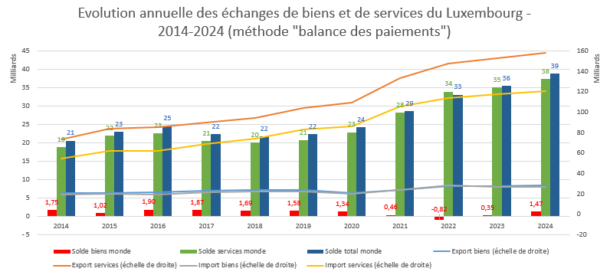
Source : Statec, méthodologie balance des paiements, compilation SE

ANNEXE 3 : Echanges de biens du Luxembourg 2014-2024 (en Md€)
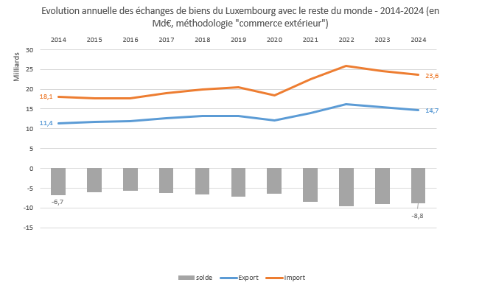
Source : Statec, méthodologie commerce extérieur, compilation SE

ANNEXE 4 : Composition des exportations de biens du Luxembourg 2014-2024 (en Md€)
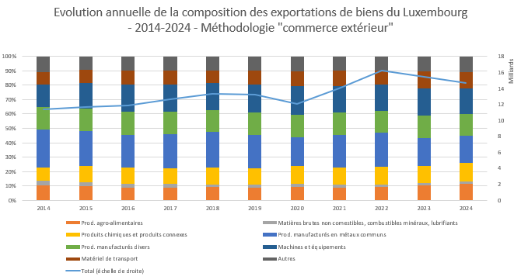
Source : Statec, méthodologie commerce extérieur, compilation SE

ANNEXE 5 : Composition des importations de biens du Luxembourg 2014-2024 (en Md€)
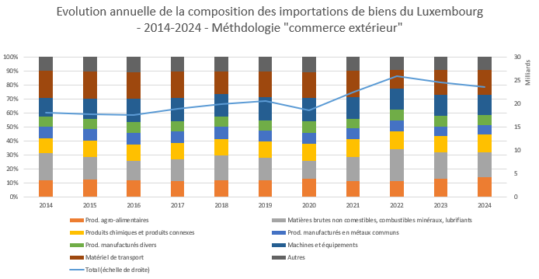
Source : Statec, méthodologie commerce extérieur, compilation SE

ANNEXE 6 : Echanges de services du Luxembourg 2014-2024 (en Md€)
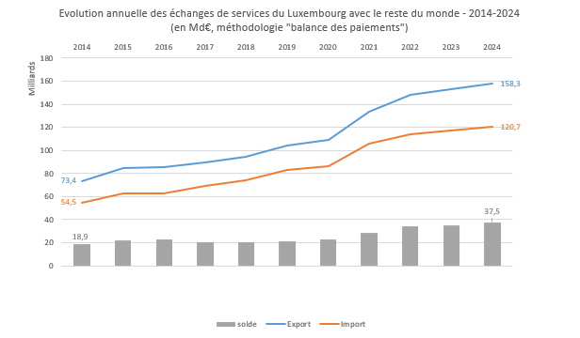
Source : Statec, méthodologie balance des paiements, compilation SE

ANNEXE 7 : Composition des exportations de services du Luxembourg 2014-2024 (en Md€)
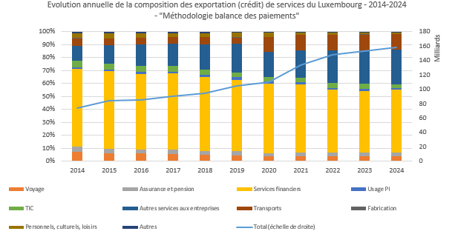
Source : Statec, méthodologie balance des paiements, compilation SE

ANNEXE 8 : Composition des importations de services du Luxembourg 2014-2024 (en Md€)
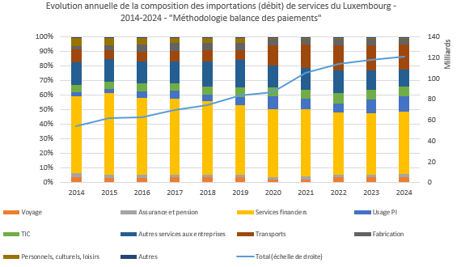
Source : Statec, méthodologie balance des paiements, compilation SE

Les données du commerce extérieur du Luxembourg s’appuient sur les données du Statec, office luxembourgeois de statistique, et peuvent différer d’autres données nationales comme celles des douanes françaises (cf – note sur les relations bilatérales France/Luxembourg où les échanges de biens ressortent à 5,2 Md€).
NB – les données utilisées pour réaliser cette note sont issues de Statec, le bureau statistique luxembourgeois. Considérant la coexistence de deux méthodologies utilisées par Statec pour la mesure du commerce extérieur, certaines données relatives aux échanges de biens peuvent, au sein de cette note, ne pas correspondre (cf. annexe 1 pour le détail des méthodologies citées).
Selon l’approche de la balance des paiements.

